2024年中国政府奖学金年度评审操作指南（导师版）

1. **评审系统：**

中国政府奖学金来华留学管理信息系统（简称“系统”）

**网址：** [**https://studyinchina.csc.edu.cn/#/login**](https://studyinchina.csc.edu.cn/#/login)

1. **评审内容：**

根据学生道德品行、学习成绩、学习/科研态度和活动表现对学生进行定性与定量评价。

1. **评定标准**：

定量评分设定评分表，具体标准如下表：

|  |  |  |  |
| --- | --- | --- | --- |
| **项目** | **评审内容** | **评审人员** | **评分说明** |
| 道德品行  （30分） | 认真遵守中国法律法规和校级校规，无犯罪记录和其他不良记录 | 导师、班主任、国际辅导员等 | 学生因犯罪及严重违法违纪受到留校察看及以上纪律处分为一票否决，扣30分。记过处分扣15分，严重警告扣10分，警告扣5分（留学生违纪处分办法参考《武汉理工大学普通全日制本科学生违纪处理办法》）。 |
| 活动表现  （20分） | 积极参加学校组织的各类文体、学术和社会实践活动 | 参与度≧80%者计20分； 参与度60-79%者，计15分；参与度40-59%者，计10分；参与度20-39%者，计5分；参与度<20%者，计2分；完全不参与者不得分。 |
| 学习成绩  （30分） | 认真完成课程及其他培养方案中的学习任务 | 该评审学年内，1门挂科扣2分，2门挂科扣4分，以此类推，扣完为止。研究生可参考其导师对学生的学习能力评价酌情给分。 |
| 学习/科研态度  （20分） | 学习态度端正，不无故缺勤、迟到、早退，尊师重道，团结同学，遵守学术道德 | 学习态度非常好30分，良好25分，一般20分，较差10分，非常差0分。研究生可参考其导师对学生的学习态度评价酌情给分。 |
| *定量打分情况应与评审意见一致，原则上60分及以上为合格 | | | |

1.年度评审意见分为“合格”和“不合格”两种，原则上60分及以上为合格，60分以下为不合格；

2.定量评分情况应与评审意见一致，不一致的应在中国政府奖学金来华留学信息管理系统中予以说明，并提交相关说明材料。

1. **评审时间**

学生评审时间为2024年4月24日（星期三）至5月4日（星期六）。学生完成自评后，导师收到系统邮件后即可开始评审工作。请导师自4月24日（星期三）后注意查收邮件，导师评审工作应在**2024年5月10日（星期五）**前完成，请您务必参加和支持！

**五：操作步骤**

步骤一：查收本人邮件（同时注意查看垃圾邮件），确认系统账户密码。

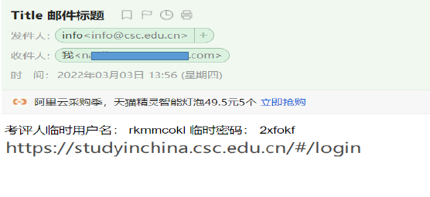

步骤二：登录后修改正式密码

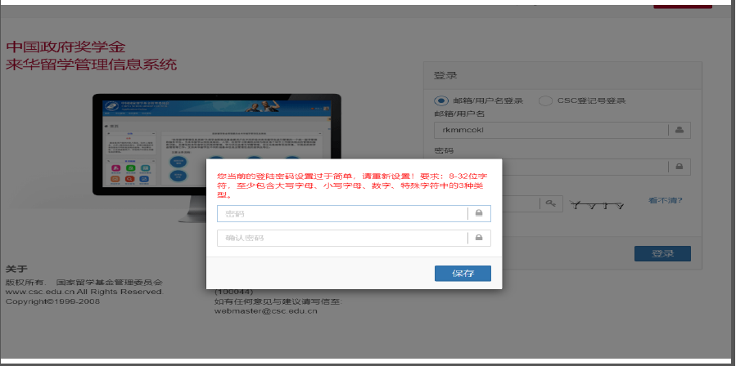

步骤三：进入评审页面

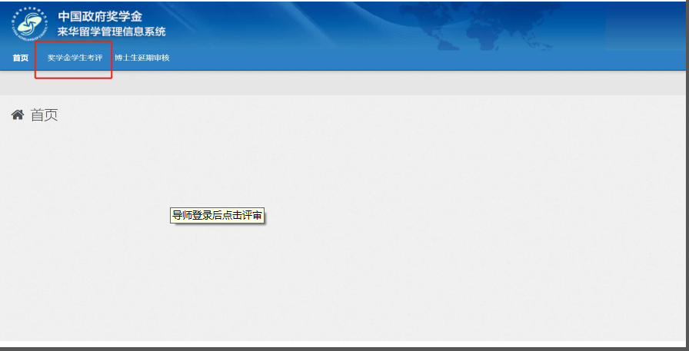

步骤四：提交评审内容

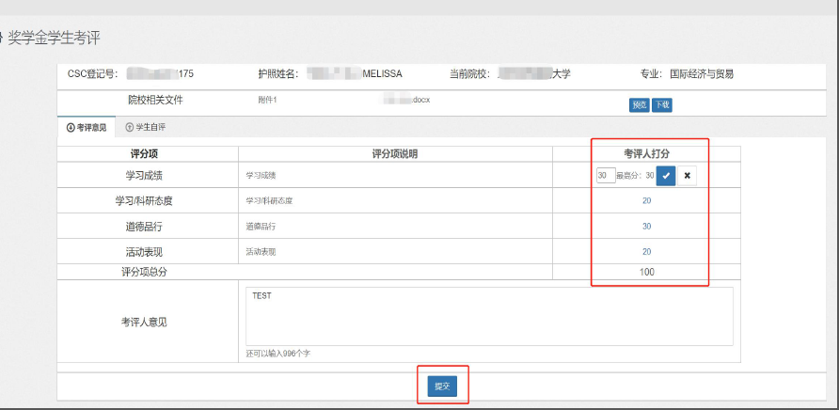

请各位导师从学校大局出发，高度重视，评审过程中若有任何疑问可咨询留学生教育管理中心，切勿放弃打分或随意低分处理。

咨询电话：

王曾 87608608 (学生事务)

国际教育学院留学生教育管理中心

2024年4月1日